GRUP MAPAMOND | CROAZIERA DE GRUP 2027
Transport: AVION

MEDITERANA DE POVESTE

Bari, Malta, Sicilia, Napoli, Roma și Corsica
11–19 septembrie 2027 | 9 zile / 8 nopți
1 noapte în Taranto + 7 nopți la bordul Costa Seren
a

O călătorie prin inima Mediteranei

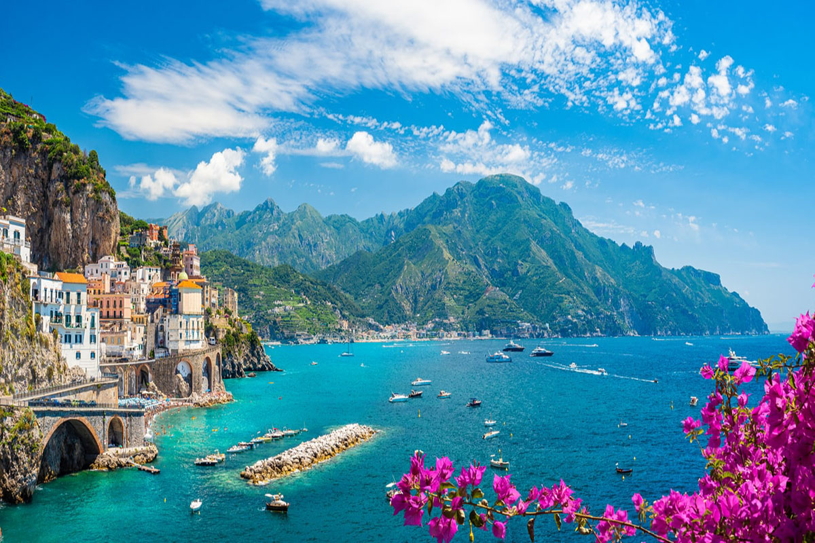

Pornim spre sudul Italiei, unde vacanța începe cu atmosfera autentică din Bari și o primă seară în Taranto. A doua zi ne îmbarcăm la bordul Costa Serena și începe călătoria noastră pe Mediterana.
În numai o săptămână vom descoperi Malta, Sicilia, Napoli, Roma și Corsica, fiecare escală cu propriul ritm, propria istorie și propriile arome. Între orașe spectaculoase și peisaje mediteraneene, vom avea și o zi întreagă pe mare, pentru relaxare și pentru a ne bucura de viața la bord.
Un program variat și echilibrat, în care fiecare zi aduce o nouă destinație.

EXPERIENȚE DE NERATAT
- Bari, cu atmosfera din Bari Vecchia și farmecul Pugliei;
- Valletta, unul dintre cele mai spectaculoase porturi ale Mediteranei;
- Catania și Sicilia, sub privirea impresionantă a Etnei;
- Napoli, cu energia sa inconfundabilă și celebra gastronomie napoletană;
- Roma, Orașul Etern, într-o zi dedicată monumentelor sale emblematice;
- Ajaccio, capitala Corsicii și orașul natal al lui Napoleon Bonaparte;
- o zi întreagă pe mare, pentru relaxare și pentru a descoperi Costa Serena.

PROGRAMUL PE ZILE

ZIUA 1 – 11 SEPTEMBRIE 2027 BUCUREȘTI – BARI – TARANTO
Plecare București: 07:40
Sosire Bari: 08:30
Plecare dimineața din București cu zbor direct către Bari.
După sosire, vom face un tur al orașului Bari, poarta de intrare în frumoasa regiune Puglia. Vom descoperi centrul istoric, atmosfera străduțelor din Bari Vecchia și principalele zone de interes ale orașului.
Vom avea timp să simțim pentru prima dată atmosfera sudului Italiei înainte de a continua călătoria către Taranto.
Transfer Bari – Taranto.
Cazare în Taranto.

ZIUA 2 – 12 SEPTEMBRIE 2027 TARANTO – ÎMBARCARE COSTA SERENA
Plecare navă: 18:00
Prima parte a zilei este dedicată pregătirii pentru croazieră.
Transfer către terminalul de croaziere din Taranto și formalități de îmbarcare la bordul vasului Costa Serena.
După instalarea în cabine, avem timp să descoperim nava și facilitățile sale.
La ora 18:00, Costa Serena părăsește portul Taranto și începe croaziera noastră pe Mediterana.
Cină și cazare la bord.

ZIUA 3 – 13 SEPTEMBRIE 2027 ZI PE MARE
O zi în care ne bucurăm de vacanță fără grabă de a ajunge undeva.
Putem descoperi nava, restaurantele, zonele de relaxare și programele de divertisment sau ne putem bucura pur și simplu de priveliștea Mediteranei.
Este ziua perfectă pentru relaxare înaintea următoarelor escale.
Pensiune completă și cazare la bord.

ZIUA 4 – 14 SEPTEMBRIE 2027 VALLETTA – MALTA
Sosire: 08:00 | Plecare: 18:00
Dimineața ajungem în Valletta, capitala Maltei.
Orașul impresionează încă de la intrarea în port, prin fortificațiile sale și panorama asupra Grand Harbour.
Putem descoperi centrul istoric, Upper Barrakka Gardens, străduțele elegante și clădirile istorice ale capitalei malteze.
O zi dedicată unui oraș compact, plin de istorie și cu un farmec mediteranean aparte.
Pensiune completă și cazare la bord.

ZIUA 5 – 15 SEPTEMBRIE 2027 CATANIA – SICILIA
Sosire: 08:00 | Plecare: 18:00
Astăzi ajungem în Sicilia.
Catania ne întâmpină cu arhitectura sa barocă, piețele pline de viață și silueta vulcanului Etna în fundal.
Putem descoperi centrul orașului, Piazza del Duomo și Via Etnea sau putem alege una dintre excursiile opționale disponibile în regiune.
Este și ziua perfectă pentru câteva dintre gusturile emblematice ale Siciliei: arancini, cannoli sau celebra granita.
Pensiune completă și cazare la bord.

ZIUA 6 – 16 SEPTEMBRIE 2027 NAPOLI
Sosire: 09:00 | Plecare: 19:00
Dimineața sosim în Napoli, unul dintre cele mai autentice și mai vibrante orașe ale Italiei.
Putem explora centrul istoric, străzile sale animate, piețele și monumentele orașului sau putem participa la una dintre excursiile opționale disponibile în împrejurimi.
Iar pentru o experiență complet napoletană, nu poate lipsi celebra pizza napoletană.
Pensiune completă și cazare la bord.

ZIUA 7 – 17 SEPTEMBRIE 2027 CIVITAVECCHIA – ROMA
Sosire: 08:00 | Plecare: 18:30
Astăzi avem posibilitatea de a descoperi Roma – Orașul Etern.
De la Civitavecchia se poate organiza deplasarea către Roma, pentru o zi printre unele dintre cele mai cunoscute monumente ale lumii: Colosseumul, Forumul Roman, Piazza Venezia, Fontana di Trevi, Piazza Navona, Vaticanul și Basilica Sfântul Petru.
O zi spectaculoasă, în care istoria și atmosfera Romei devin una dintre experiențele importante ale croazierei.
Pensiune completă și cazare la bord.

ZIUA 8 – 18 SEPTEMBRIE 2027 AJACCIO – CORSICA
Sosire: 09:00 | Plecare: 19:00
Ultima escală a croazierei ne poartă în Corsica, la Ajaccio.
Orașul natal al lui Napoleon Bonaparte are o atmosferă relaxată, cu piețe, străduțe plăcute, cafenele și promenada de la malul mării.
Putem petrece ziua descoperind Ajaccio sau putem opta pentru o excursie în împrejurimile orașului, pentru a vedea mai mult din peisajele Corsicii.
Seara revenim la bord pentru ultima noapte pe Costa Serena.
Pensiune completă și cazare la bord.

ZIUA 9 – 19 SEPTEMBRIE 2027

SAVONA – BERGAMO – BUCUREȘTI / CRAIOVA
Sosire navă în Savona: 08:00
Mic dejun la bord și debarcare.
După formalitățile de debarcare, plecare cu autocarul către Bergamo.
Transfer la aeroport pentru zborul de întoarcere:
Bergamo – București
sau
Bergamo – Craiova
în funcție de varianta de zbor care va fi confirmată pentru grup.
Sosire în România și încheierea programului.

TARIFE:

Cabină interioară:1.590 € / persoană

Cabină exterioară cu geam :1.750 € / persoană

Cabină cu balcon :1.895 € / persoană

TARIFUL INCLUDE
- bilet de avion București – Bari;
- bilet de avion Bergamo – București / Craiova, conform variantei confirmate;
- tur al orașului Bari;
- transfer Aeroport Bari – Bari – Taranto;
- 1 noapte de cazare cu mic dejun hotel de 3* în Taranto;
- transfer hotel – port în ziua îmbarcării;
- 7 nopți de cazare la bordul vasului Costa Serena, în tipul de cabină ales;
- pensiune completă la bordul vasului;
- taxele portuare;
- transfer Savona – Aeroport Bergamo;
- programele și activitățile de divertisment organizate la bord, conform programului navei;
- însoțitor de grup din partea MAPAMOND Travel.

TARIFUL NU INCLUDE
- service charge – 12 € / persoană / noapte;
- băuturile și pachetele de băuturi;
- excursiile opționale din porturile de escală;
- serviciile și pachetele SPA;
- asigurarea medicală de călătorie;
- asigurarea storno;
- cheltuielile personale;
- orice alte servicii care nu sunt menționate în mod expres la rubrica „Tariful include”.

NOTĂ

CONDITII FINANCIARE:
TERMENE DE PLATA:
40% din pretul pachetului turistic la inscriere;
40% din pretul pachetului turistic cu minim 60 zile inaintea plecarii;
20% din pretul pachetului turistic cu minim 45 zile inaintea plecarii.
Procentul aferent primei plati sa va calcula in functie de momentul inscrierii. Daca inscrierea intervine cu mai putin de 45 zile inaintea plecarii, pachetul turistic se va achita integral.
In cazul nerespectarii termenelor de plata, Tour Operatorul isi rezerva dreptul de a anula rezervarea.
CONDITII DE ANULARE / PENALIZARI:
40% din pretul pachetului turistic daca renuntarea se face incepand cu data confirmarii contractului de inscriere;
80% din pretul pachetului turistic daca renuntarea se face cu minim 60 zile inaintea plecarii;
100% din pretul pachetului turistic daca renuntarea se face intr-un interval mai mic de 45 zile calendaristice inainte de data plecarii sau pentru neprezentarea la program.
IMPORTANT! Va reamintim ca incheierea unei Asigurari STORNO de calatorie poate acoperi pierderile financiare cauzate de anulare, inclusiv in cazul infectarii cu SARS-COV2, contracarand efectul penalizarilor aplicate. Va recomandam sa uzati de acest mijloc de protectie financiara care acopera cele mai frecvente evenimente ce cauzeaza anularea calatoriei.

Contact:
Nicola Nuți | 0723 167 428 | nuti.nicola@mapamond.ro
Terpeziceanu Raluca | 0723 512 780 | raluca@mapamond.ro
www.mapamond.ro

